***Муниципальное бюджетное дошкольное образовательное учреждение***

МБДОУ№143

«Детский сад присмотра и оздоровления»

**Игра-викторина по экологическому воспитанию**

**для дошкольников 6-7 лет**

**«Знатоки природы!»**

Выполнила:  воспитатель

Назарович Татьяна Леонидовна

Кемерово-2025г

**Конспект игры-викторины**

**«Знатоки природы»**

**Цель:** обобщить знания детей об окружающем мире, в форме проведения экологической викторины.

**Задачи:**

*Образовательные:*

- продолжать уточнять и обобщать знания детей о растительном и животном мире;

- закреплять правила поведения в природе.

*Развивающие:*

- развивать память, быстроту реакции, сообразительность, логическое мышление.

*Воспитательные:*

- воспитывать познавательный интерес, чувство товарищества, уважение к партнерам и соперникам по игре;

- воспитывать любовь и бережное отношение к природе.

**Материалы и оборудование:** музыкальное сопровождение, задания для конкурсов, звёздочки за правильные ответы, раздаточный материал, доска проектор медали для участников команд.

**Ход мероприятия:**

**Воспитатель:**

Ежегодно 22 апреля люди по всей планете отмечают День Земли- праздник любви и заботы о нашем общем доме-Земле. Этот праздник отмечают в разных странах мира по-разному. Проводят разные экологические акции, жители городов участвуют в его благоустройстве, озеленении, сажают молодые деревья, отказываются от езды на машине и ездят на велосипеде.

Природа наше богатство, сберечь это богатство для следующего поколения – наша задача и долг. Человек – это часть природы.

Чтобы охранять нашу природу, надо знать ее секреты, тайны, надо уметь жить с ней в дружбе и согласии. Поэтому, дорогие дети, приглашаю вас сегодня принять участие в викторине «Знатоки природы». Мы должны сделать все, чтобы не допустить исчезновения ни одного вида растений и животных.

Посмотри, мой юный друг,

Что находится вокруг?

Небо светло-голубое,

Солнце светит золотое,

Ветер листьями играет,

Тучка в небе проплывает.

Поле, речка и трава,

Горы, воздух и листва,

Птицы, звери и леса,

Гром, туманы и роса,

Человек и время года -

Это всё вокруг…… ПРИРОДА!

**Воспитатель:** Итак, в викторине примут участие две команды. Это команды «Защитники природы» и «Друзья природы». Давайте выберем капитана от каждой команды.

*Дети делятся на две команды, и выбирают капитанов.*

**Воспитатель:**  правила игры:

1. Вопросы выслушивать внимательно.

2. Не подсказывать, не выкрикивать.

3. Если готовы ответить, поднимайте руку.

В нашей игре-викторине за каждый правильный ответ команда будет получать карточки *(показывает)*. В конце игры мы их посчитаем, и определим победителя. Желаю всем удачи!

**1 задание - «Представление команд» (название, девиз команды).**

**Воспитатель:**А теперь - представления команд. Приветствуем команду «Защитники природы» *(капитан)*

Девиз: Давайте будем беречь планету, другой такой на свете нету!

**Воспитатель:** Приветствуйте, команда «Друзья природы» *(капитан)*

Девиз: Знает каждый, ты и я, природу обижать нельзя!

**2 задание - «Разминка» (блиц-опрос).**

**Воспитатель:** Вопросы задаются каждому участнику команды, важно быстро и правильно ответить на вопрос. Каждой команде нужно ответить на как можно большее число вопросов. Слушаем внимательно!

1. У какого насекомого уши на ногах? *(у кузнечика)*

2. Что делает еж зимой? *(спит)*

3. Сколько ног у паука? *(восемь)*

4. Кто был летом рыжий, а зимой становиться серый? *(белка)*

5. Какая птица подбрасывает свои яйца в чужие гнезда? *(кукушка)*

6. Как называют человека, который охраняет лес, следит за порядком? *(лесник)*

7. Какой гриб носит название лесного хищника? *(лисичка)*

8. Если это растение приложить к ранке, она быстрее заживет. *(подорожник)*

9. В этой ягоде много витамина С, а куст, на котором она растет, колючий. *(шиповник)*

10. У каких деревьев осенью листья красные? *(рябина, клен)*

11. У какой птицы самый длинный язык? *(у дятла)*

12. Какая нить в природе самая тонкая? *(паутина)*

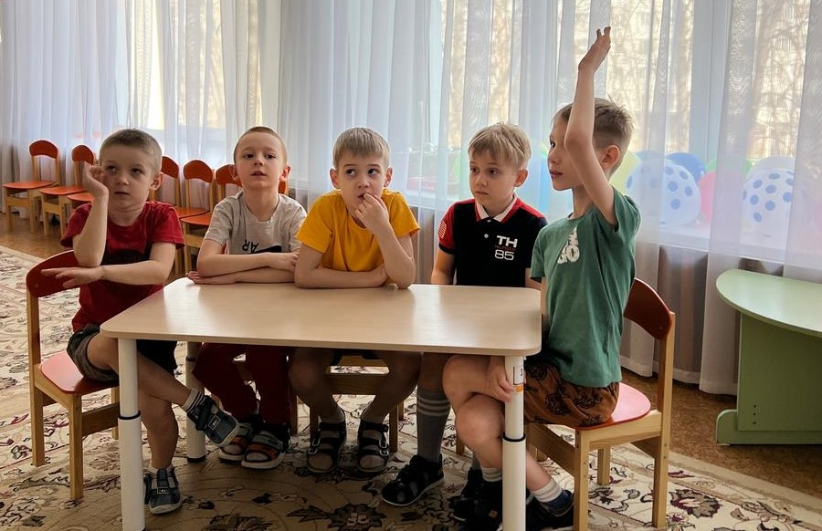

**Воспитатель:**С заданием справились, молодцы! Дети, чтобы быть настоящими знатоками природы, нужно знать правила поведения в природе. Следующий конкурс называется…

**3 задание - «Как вести себя в природе» (ситуации для каждой команды).**

*1-я ситуация для команды «Защитники природы».*

Гуляли девочки в лесу ранним весенним утром.

- Ой, посмотри, что я нашла. Гнездышко!

- А в нем яичко.

- Может, возьмем его домой, и у нас будет птенчик.

- Мы будем заботиться о нем!

Девочки взяли яичко с собой.

**Воспитатель:** Правильно ли девочки поступили? *(Нет неправильно: птенец погибнет, так как ему нужно материнское тепло).*

*1-я ситуация для команды «Друзья природы».*

Две сестренки гуляли по лесу.

- Какой красивый цветок! Интересно, как он называется?

- Я знаю, это ландыш. Он так хорошо пахнет!

- Давай сорвем его и отнесем маме.

Девочки сорвали цветок, и пошли домой.

**Воспитатель:** Правильно ли поступили девочки? *(Ландыши занесены в Красную книгу, их рвать нельзя, иначе они исчезнут).*

*2-я ситуация для команды «Защитники природы».*

Мальчик шел по лесной тропинке, увидел ежика и решил взять его домой.

**Воспитатель:** Правильно поступил мальчик? *(Диких животных нельзя забирать домой, в неволе они могу погибнуть).*

*2-я ситуация для команды Друзья природы».*

После дождя дети пошли гулять во двор.

- Посмотри, сколько червяков!

- Давай соберем их и девчонок испугаем!

- Пойдем посмотрим, где девчонки!

Оставляют банку с червями закрытой.

**Воспитатель:** Правильно ли поступили дети? *(Червей собирать нельзя, у них своя роль в природе: они рыхлят землю, чтобы дышали корни растений, ими питаются некоторые животные).*

**Воспитатель:** А сейчас переходим к следующему конкурсу, я вам буду говорить слова, а вы мне должны будете подобрать противоположные слова.

**4 задание - «Подбери слово».**

1. Лес может быть густым, а может быть и … *(редким)*

2. Волк – зверь большой, а ежик … *(маленький)*

3. Весна бывает ранняя, а бывает и … *(поздняя)*

4. Ягоды малины сладкие, а ягоды рябины … *(горькие)*

5. Январь год начинает, а декабрь … *(его заканчивает)*

6. Декабрь год заканчивает, а зиму … *(начинает)*

7. Морозная зима, а лето … *(жаркое)*

8. Окунь – это рыба, а жаворонок это … *(птица)*

9. Заяц – дикое животное, а кролик ... *(домашнее)*

10. Береза лиственное дерево, а сосна … *(хвойное)*

**Воспитатель:** Прекрасно сыграли команды. А сейчас давайте немного отдохнем.

**Музыкальная пауза. «Солнышко лучистое»**

**5 задание- «Знаток природы».** На экране в виде слайдов вопросы с картинками, чья команда знает правильный ответ поднимает руку, важно быстро и правильно ответить на вопрос.

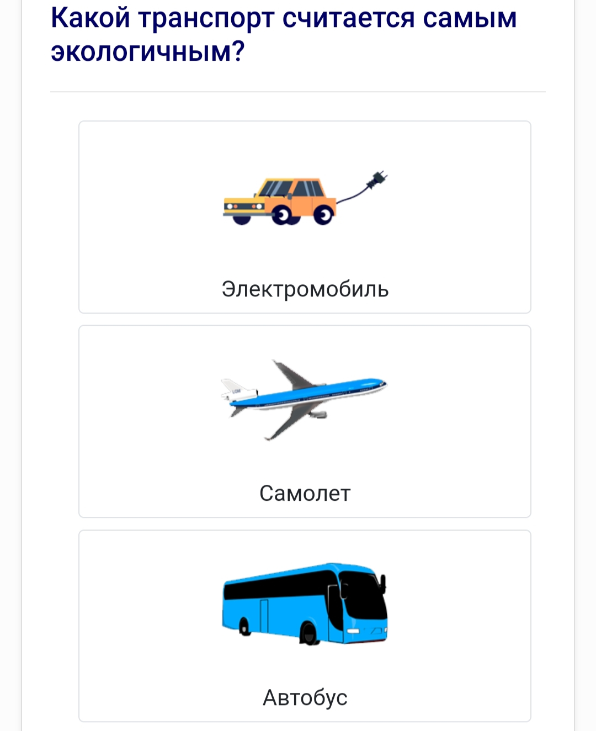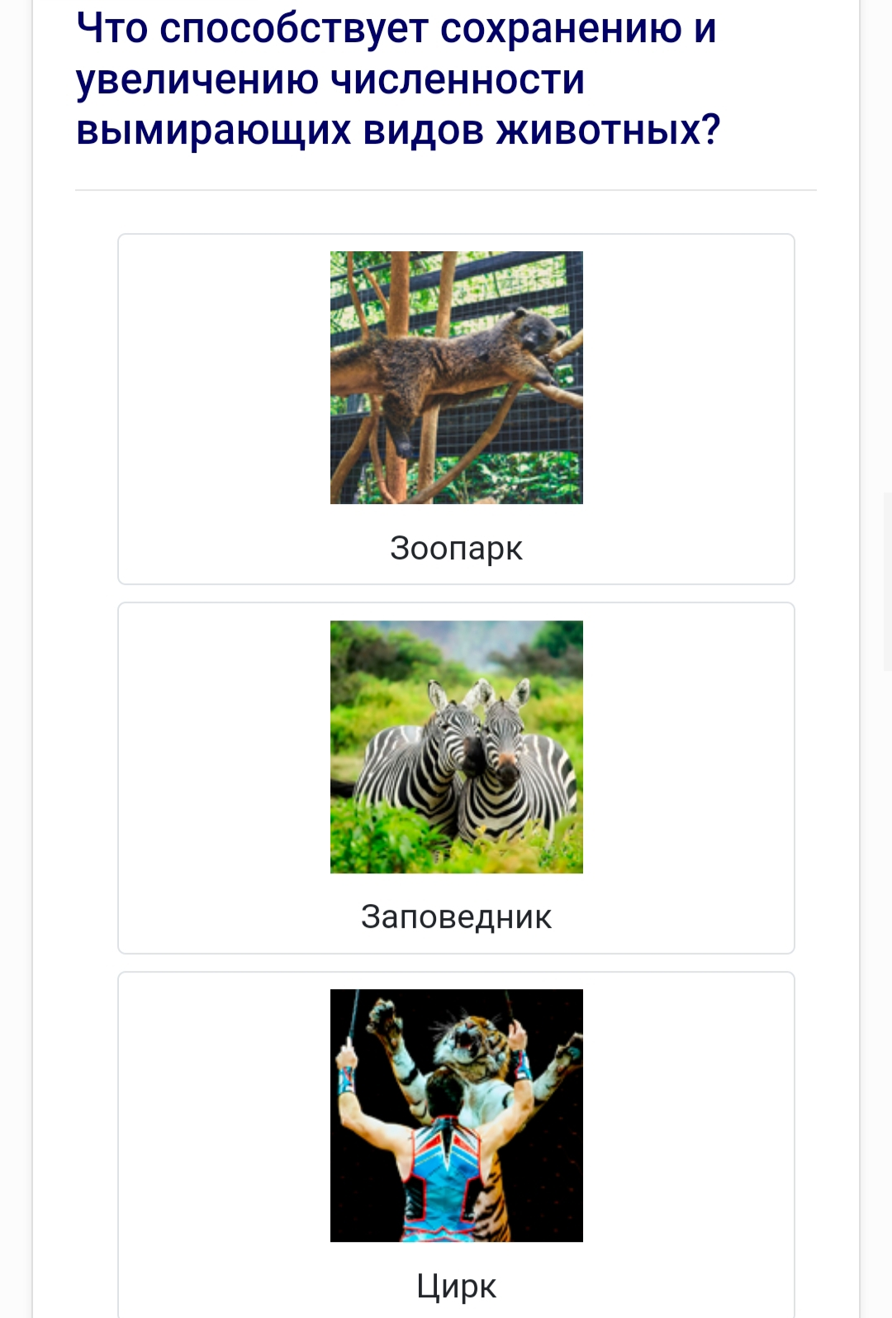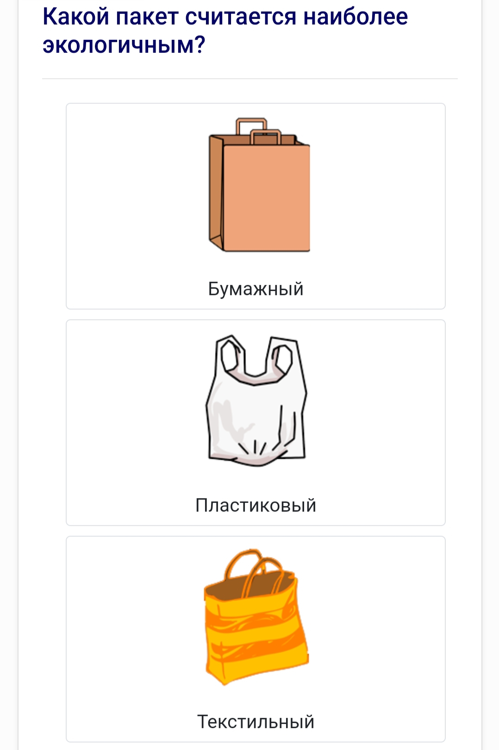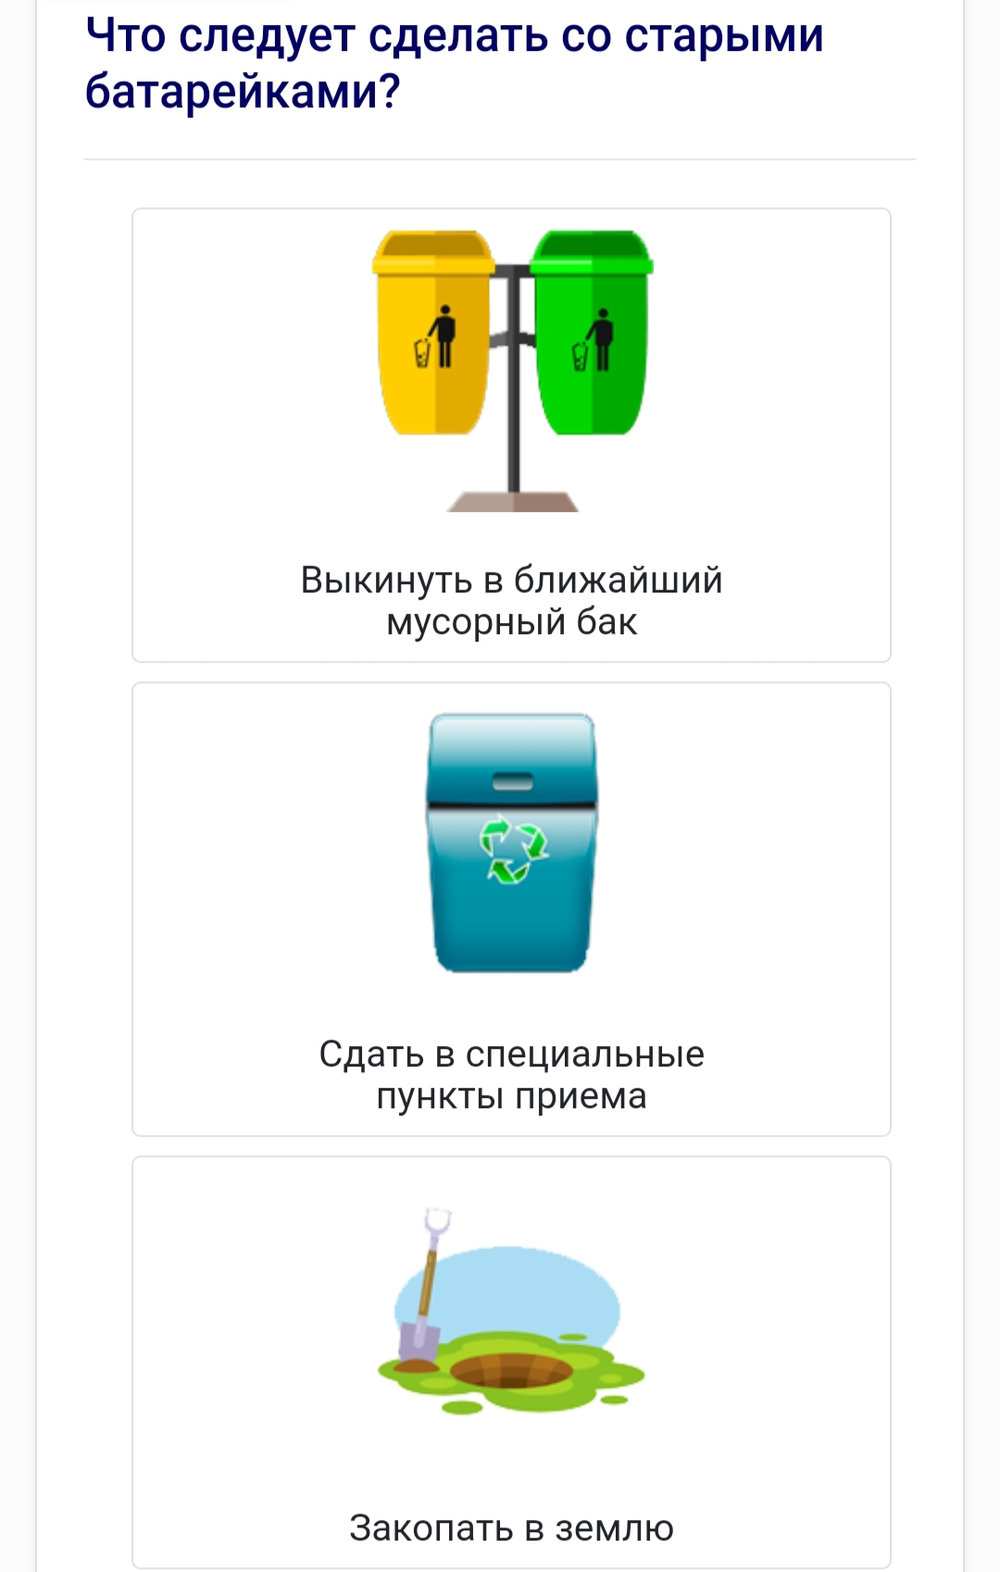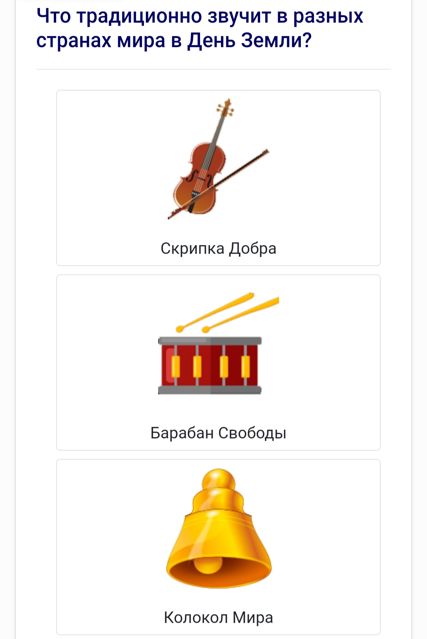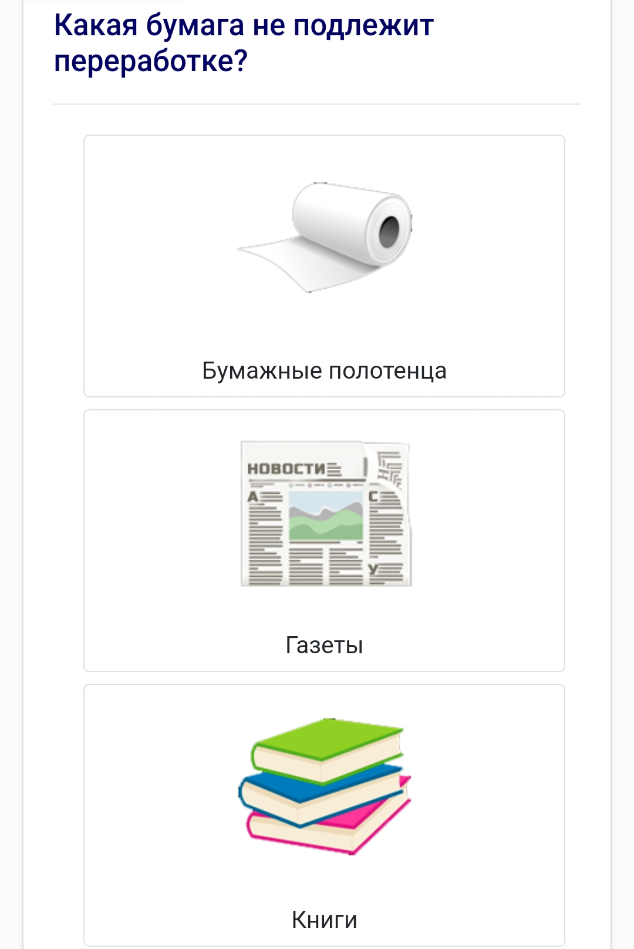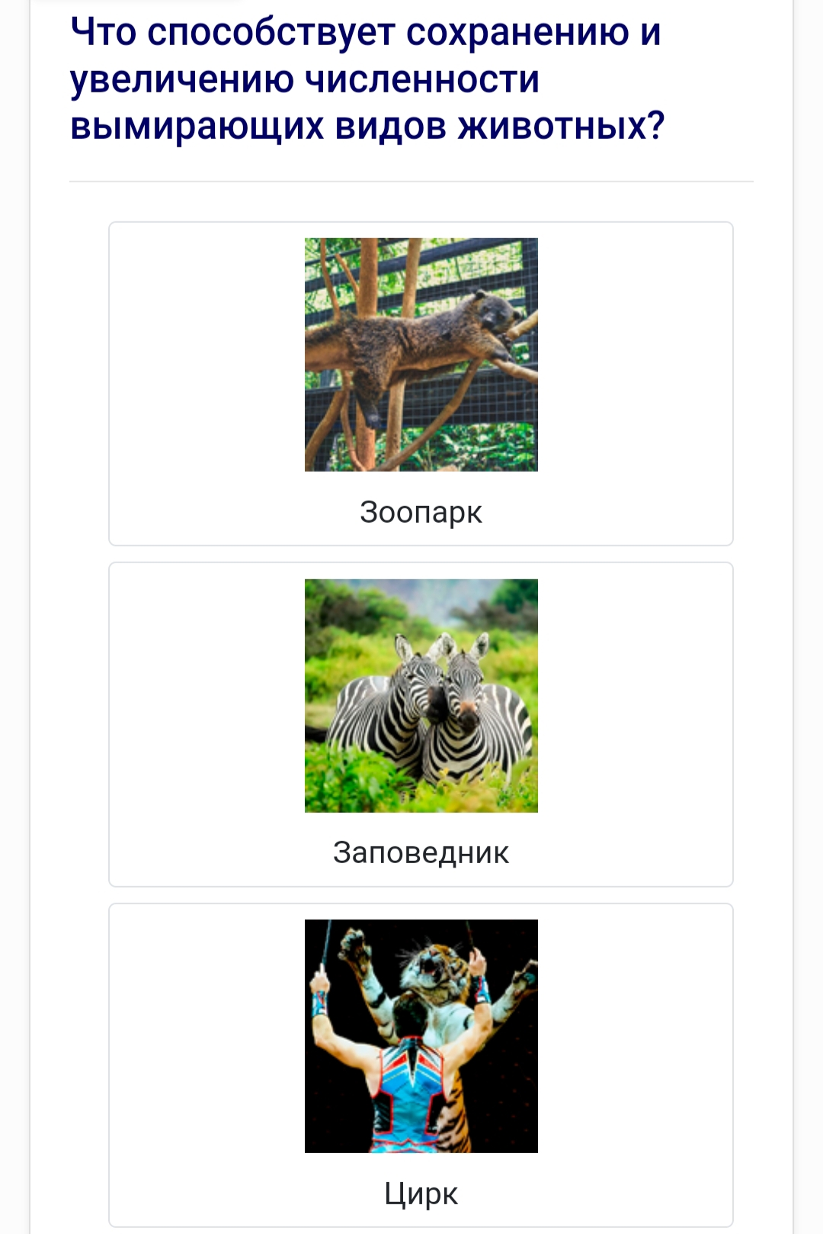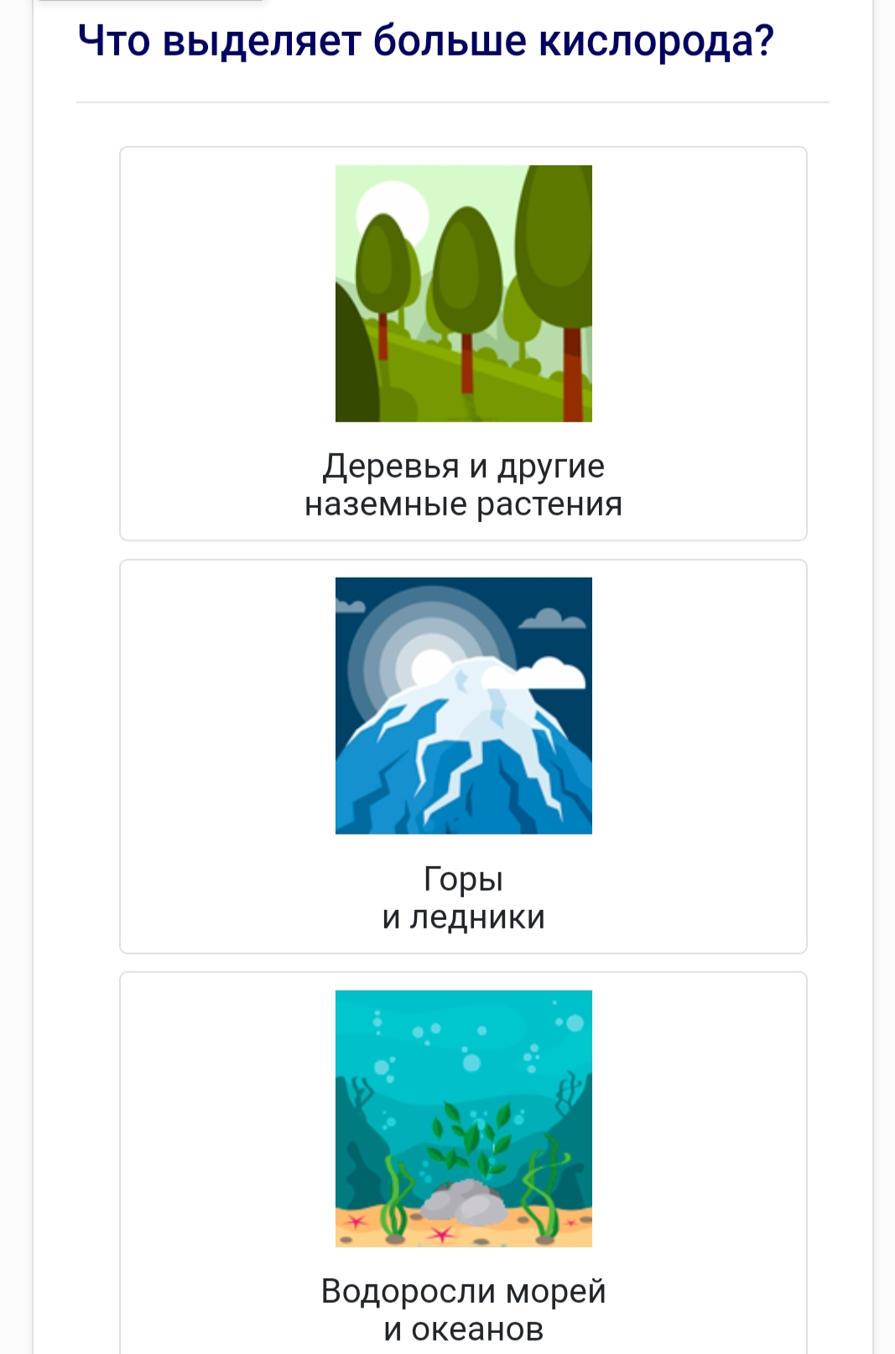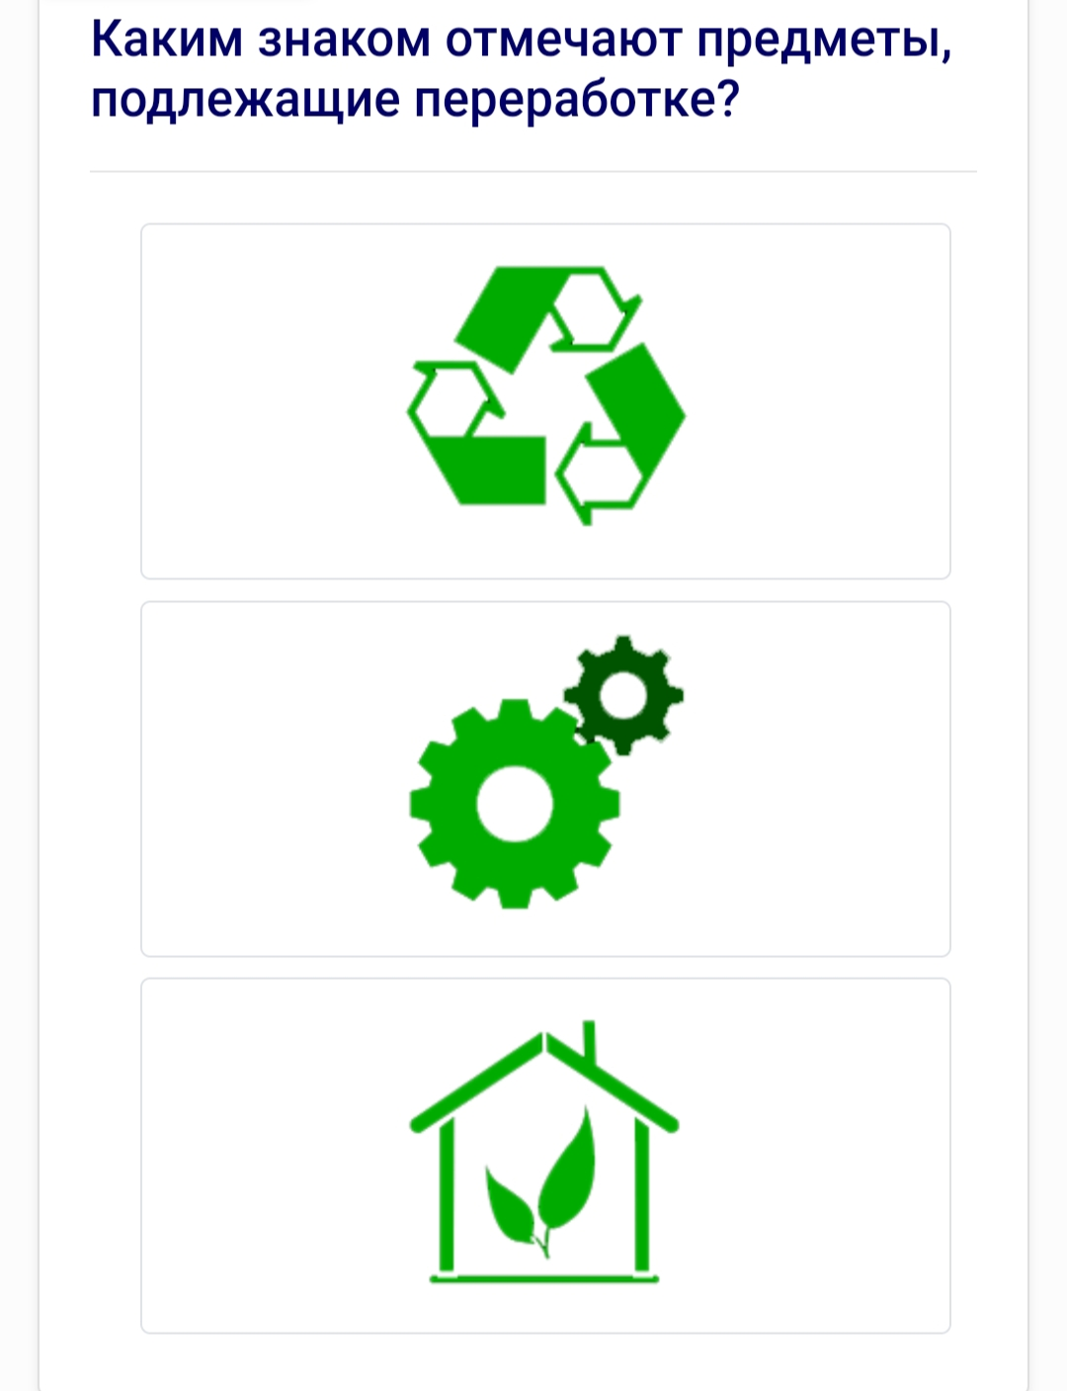

**Воспитатель:**Молодцы команды и с этим заданием справились отлично.

**6 игра-задание «Наведём чистоту».** Дети в командах сортируют мусор (бумагу, стекло, пищевые отходы, металл, пластик).

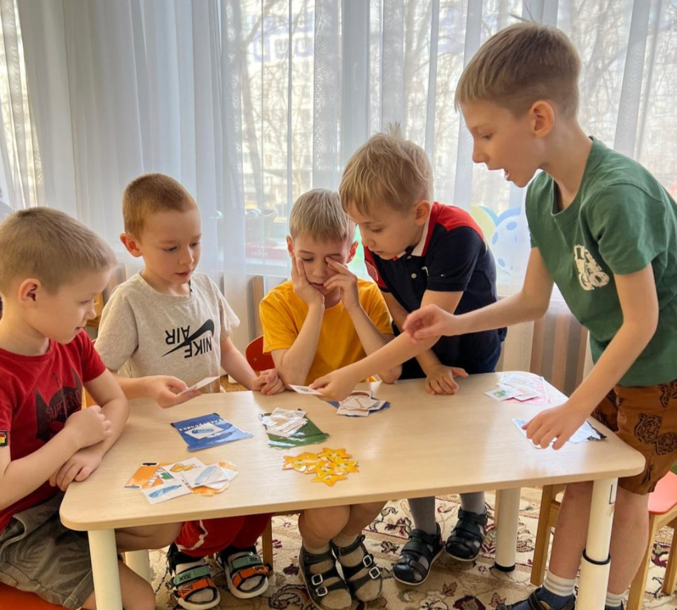

**Воспитатель:** Какой же хороший поступок вы сделали, ребята, ко Дню Земли. Как стало чисто, думаю, что для Земли это будет лучший подарок от вас. Будьте всегда добрыми, отзывчивыми к природе, оберегайте ее.

**7 игра-задание «Польза -вред».** Разложи картинки. Какие поступки людей приносят пользу, а какие вред

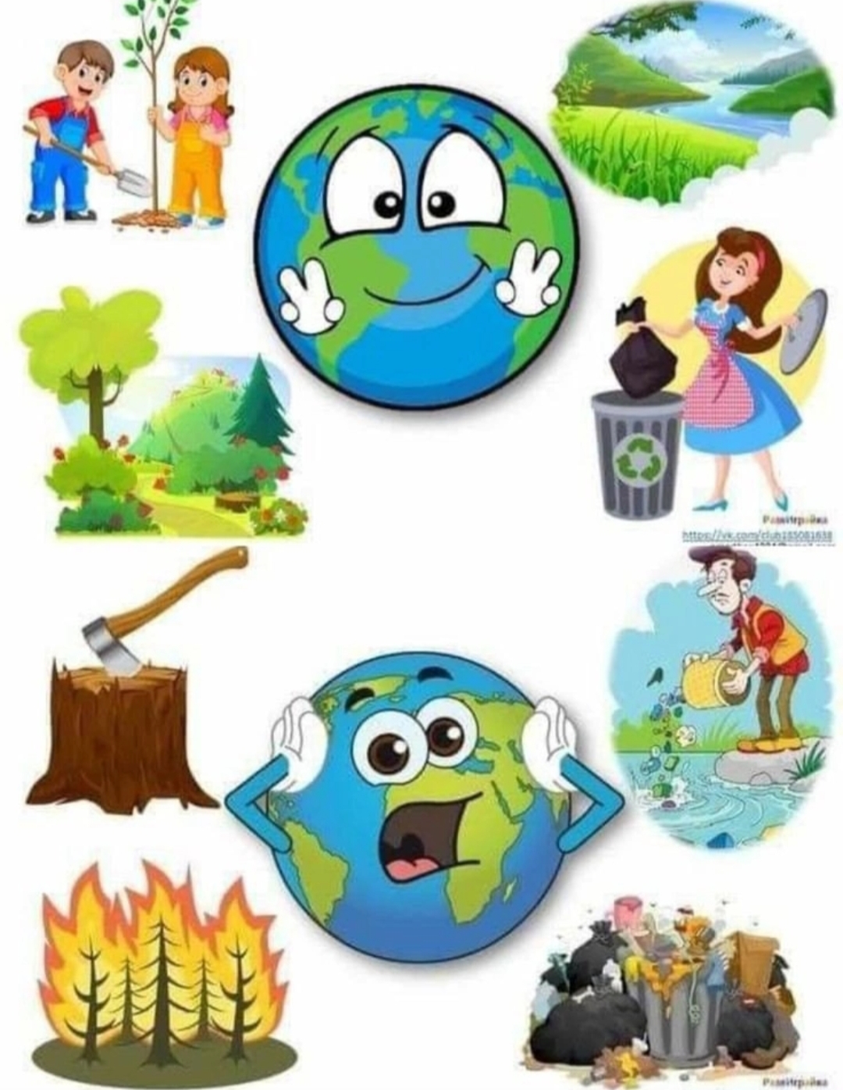

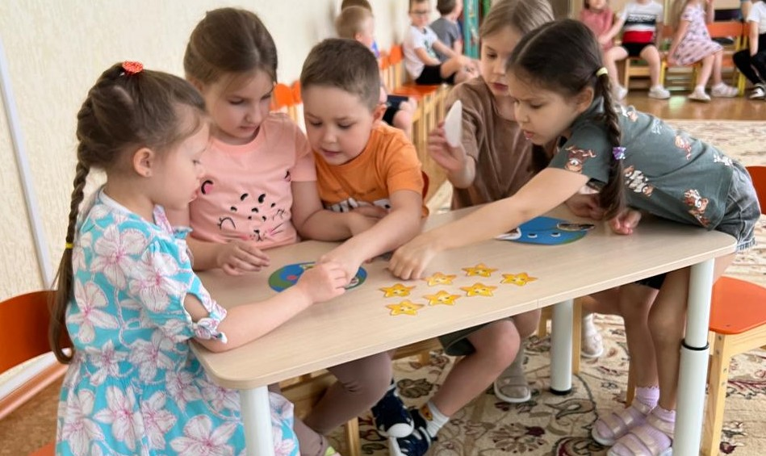

**Воспитатель:** наша викторина подошла к концу. Вы показали хорошие знания. Давайте будем помнить, что наша планета – это общий дом, бережно относиться ко всему, что нас окружает, будь то травинка, букашка или зверь. Будьте добры друг другу и не причиняйте зла ни природе, ни людям!

**Подведение итогов.**

**Награждение команд**

